الجمهورية الجزائرية الديمقراطية الشعبية
وزارة التربية الوطنية ولاية تبسة الثانية متوسط
متوسطة :مسعي محمد الطاهرالعوينات يوم7/02/2024
اختبار الفصل الثاني في مادة العلوم الفيزيائية والتكنولوجيا المدة : ساعة ونصف
التمرين الأول: (6ن)

1-أراد محمد تثبيت معلوماته في درس الحركة والسكون،أعنه في ذلك بتحديد الحالة الحركية للأجسام في الجدول التالي:

المتحرك  المرجع | الصياد | السيارة | الكلب | الشجرة
الصياد
السيارة
الكلب
الشجرة
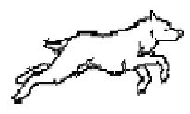
التمرين الثاني: (6ن)
أثناء مراجعة علي لدروسه استعدادا للاختبار احتار في تحديد نوع حركة الأجسام التالية:تفاحة أثناء سقوطها من شجرة - حركة القمر حول الأرض – رمي لاعب لكرة السلة– حركة الأرض حول نفسها – حركة المروحة أثناء الاشتغال-حركة القطار في سكة مستقيمة-الباب أثناء فتحه-مركبة العجلة الكبيرة
1-ساعده في ذلك بالاستعانة بالجدول التالي:
حركة إنسحابية مستقيمة | حركة إنسحابية منحنية | حركة إنسحابية دائرية | حركة دورانية

2-بين الفرق بين الحركة الدائرية والحركة الدورانية
الوضعية الادماجية :(8ن)
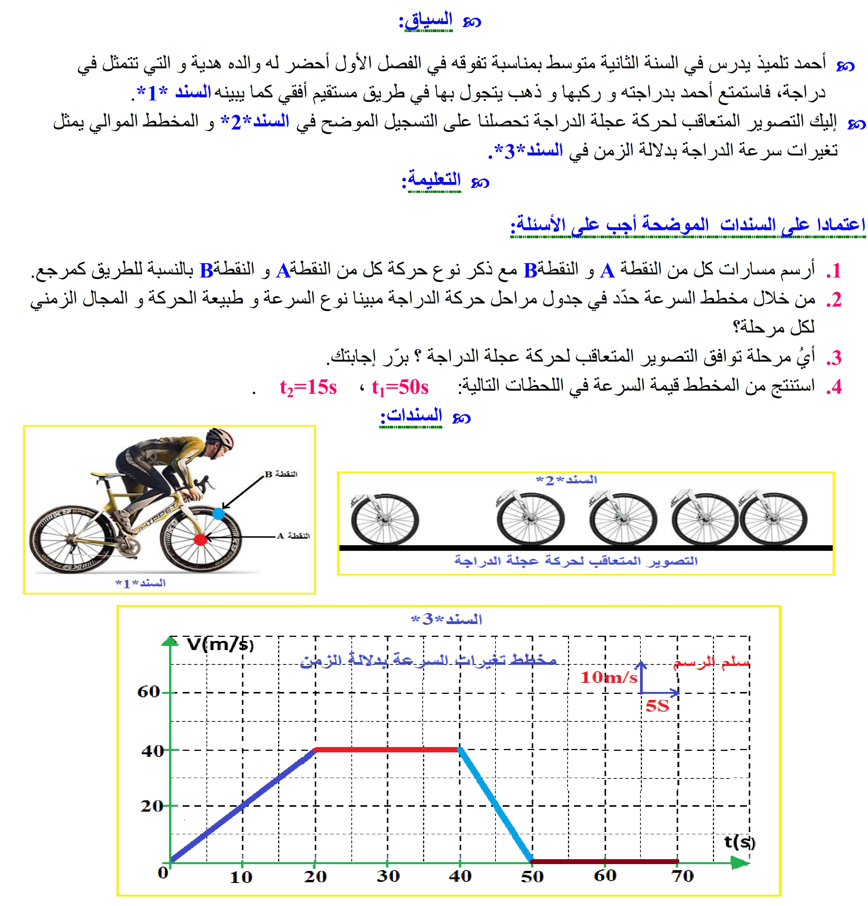

حدد مرحلة
استخرج من

التصحيح النموذجي للاختبار الثاني لمادة العلوم الفيزيائية والتكنولوجيا الثانية متوسط الأستاذة :توماري هدى
الرقم | عناصر الاجابة | العلامة
التمريــن الأول(06ن) | 1/6ن | 0.5ن×12
  المتحرك  المرجع | الصياد | السيارة | الكلب | الشجرة
  الصياد |  | متحرك | متحرك | متحرك
  السيارة | متحرك |  | متحرك | متحرك
  الكلب | متحرك | متحرك |  | متحرك
  الشجرة | متحرك | متحرك | متحرك
التمريــن الثاني : (06ن) | 1/4ن  2/2ن | 0.5ن×8  1ن×2
  حركة إنسحابية مستقيمة | حركة إنسحابية منحنية | حركة إنسحابية دائرية | حركة دورانية
  - تفاحة أثناء سقوطها من شجرة  - حركة القطار في سكة مستقيمة | - رمي لاعب لكرة السلة  - الباب أثناء فتحه | - حركة القمر حول الأرض  - مركبة العجلة الكبيرة | - حركة الأرض حول نفسها  - حركة المروحة أثناء الاشتغال
  الحركة الدائرية | الحركة الدورانية
  حركة نقطة المسار فيها دائري | حركة جسم مسارات جميع نقاطه دائرية غير متطابقة والمركز ساكن

الوضعية الادماجية : (8ن) | 1/حركة النقطة Aبالنسبة للطريق مستقيمة /حركة النقطة B بالنسبة للطريق منحنية  B  A  2/تحليل المخطط  3/المرحلة التي توافق حركة عجلة الدراجة هي المرحلة 3  *التبرير:لأن المسافات المتتالية التي قطعتها العجلة متناقصة وبذلك تكون السرعة متناقصة  4/ | 0.25ن×2  0.25ن×2  0.25ن×16  0.5ن×2  0.25ن×2
  عدد المراحل | المجال الزمني | تغير السرعة | طبيعة الحركة
  1 | [0s - 20s ] | متزايدة | متسارعة
  2 | [ 20s - 40s ] | ثابتة | منتظمة
  3 | [ 40s - 50s] | متناقصة | متباطئة
  4 | [ 50s - 70s] | منعدمة | سكون
  50 | 15 | الزمنt (s)
  0 | 30 | السرعة V(m/s)

شبكة تقويم الوضعية
العلامة |  | المؤشرات | رقم السؤال | المعيـار
المجموع | مجزأة | المؤشرات | رقم السؤال | المعيـار
01 | 0.25 | - يعرف حركة النقطتين ويرسم المسارات | س1 | 1-الترجمة السليمة للوضعية
01 | 0.25 | - يعرف عدد المراحل والمجال الزمني وتغيرات السرعة وطبيعة الحركة | س2 | 1-الترجمة السليمة للوضعية
01 | 0.25 | - يحدد المرحلة التي توافق حركة العجلة ويبرر | س3 | 1-الترجمة السليمة للوضعية
01 | 0.25 | - يستخرج قيم السرعة من المخطط | س4 | 1-الترجمة السليمة للوضعية
5.5 | 0.75 | - يذكر حركة النقطتين ويرسم المسارات بشكل صحيح | س1 | 2- الاستعمال السليم لأدوات المادة
5.5 | 3.75 | - يحلل المنحنى بدقة وبشكل صحيح | س2 | 2- الاستعمال السليم لأدوات المادة
5.5 | 0.75 | - يحدد المرحلة 3 ويبرر بدقة | س3 | 2- الاستعمال السليم لأدوات المادة
5.5 | 0.25 | - يستخرج قيم السرعة الصحيحة مع وحدتها | س4 | 2- الاستعمال السليم لأدوات المادة
1 | 0. 5  0. 5 | - التعبير بلغة علمية سليمة.  - التسلسل المنطقي للأفكار و دقة الإجابة. | كل الإجابة | 3-انسجام الإجابة
0.5 | 0.25  0.25 | - التمييز والإبداع وضوح الخط والرسم .  - نظافة وتنظيم ورقة الإجابة. | كل الإجابة | 4- الإتقان

